2082 discuter

- tu aimes les escargots ?
- ah non, c’est dégueulasse !
- moi, j’aime bien, c’est très bon
- ah non, ce n’est pas bon ; quelle horreur !

- qu’est-ce que tu penses de cette chemise ?
- elle est magnifique !
- oui, elle est élégante, jolie et très chouette
- mais ce pull il n’est pas beau
- non, il est vraiment moche
- je n’aime pas la couleur
- non et il est démodé

- qu’est-ce que tu penses de la peine de mort ?
- c’est affreux, ce n’est pas juste
- moi, je trouve que c’est très bien
- ah non, tu as tort, c’est terrible
- non, j’ai raison, c’est très utile
- je ne suis pas d’accord avec toi
- pourquoi ?
- parce que c’est idiot de tuer des gens
- mais on tue des criminels dangereux
- mais personne ne mérite la mort, même pas un criminel dangereux
- si, parfois ça sert à mon avis
- tu te trompes, ce n’est pas une bonne solution

- qu’est-ce que tu penses de la chasse aux loups ?
- c’est très bien, je suis pour
- ah bon ? moi je suis contre
- pourquoi
- ça ne sert à rien de tuer les loups
- mais ils tuent les moutons, ce n’est pas bien
- et alors, c’est la nature, c’est horrible de tuer ces pauvres loups
- tu as tort, il faut aider la nature parfois
- non, je ne pense pas, ce n’est pas une bonne idée

- le prix d’une coupe de cheveux dépend de ton sexe
- 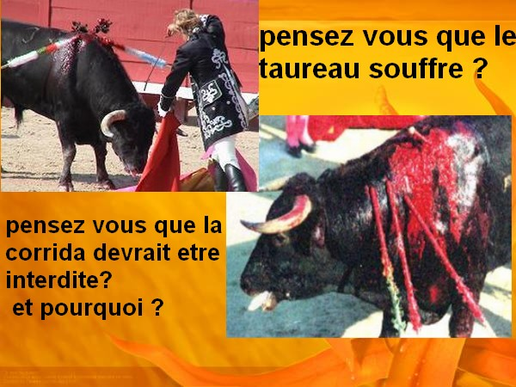comment ça ?
- eh ben, une fille paie plus cher qu’un garçon
- ah oui ? c’est injuste ça !
- oui, je suis d’accord avec toi, ce n’est pas normal
- il faut payer le même prix, garçon comme fille
- absolument ! c’est sûr !
- c’est vraiment incroyable
- tout à fait, c’est discrimination

